2019级2020-2021学年体育课选课通知
一、2019级学生选课时间：
2020年9月11日9:00至2020年9月12日17:00：机械工程学院、理学院；
2020年9月11日10:00至2020年9月12日17:00：电气工程学院；
2020年9月11日12:30至2020年9月12日17:00：经管管理学院、土木与交通学院、马克思主义学院；
2020年9月11日13:00至2020年9月12日17:00：化工学院；
2020年9月11日13:30至2020年9月12日17:00：材料科学与工程学院、外国语学院；
2020年9月11日14:00至2020年9月12日17:00：人文与法律学院、人工智能与数据科学学院（北辰校区）；
2020年9月11日14:30至2020年9月12日17:00：电子信息工程学院、能源与环境工程学院；
2020年9月11日15:00至2020年9月12日17:00：建筑与艺术设计学院、人工智能与数据科学学院学院（红桥校区）。
- 转专业和专业分流学生按照新班级在系统中选课；
- 申请保健课学生不要在系统选课，按照附件1要求交表。
- 乒乓球、网球选项课需自备球拍和上课用球。
请务必在选课期间选课，咨询电话60436967。
五、选课方法：
1、进入“体育部主页—体育选课系统”
或https://tyxk.hebut.edu.cn/TybCourse/sports/login.html?/TybCourse。
- 用户名：学号，密码：身份证号后六位，建议选课前使用用户名和密码试一下系统。
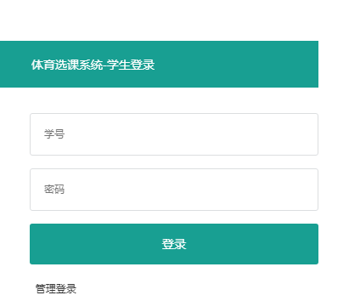

- 在出现的“体育选课”列表中选择课程---点击“选择--显示”恭喜你，选课成功”，即选课成功。注意：如果不出现选课列表，请点击“体育选课”，就会出现选课列表。

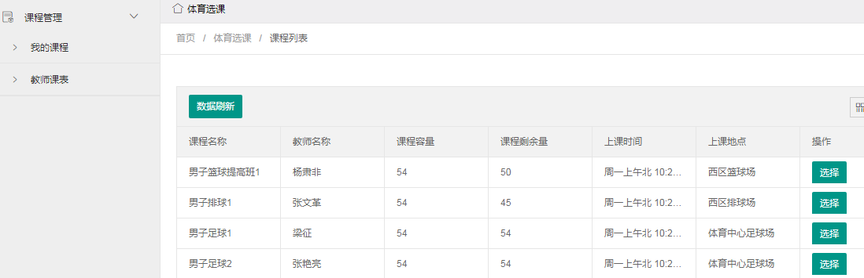

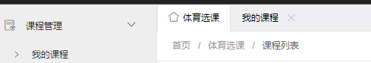

- 选课成功后，请在“我的课程”中再次确认是否选课成功。
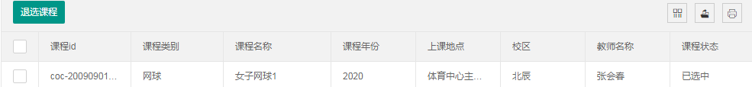
- 如果想退选重新选课，请在“我的课程”中，选中所选课程前的方框，点击“退选课程”--点击“是”--显示退课成功。再次选课，点击“体育选课”进入选课列表，选课后点击右上方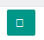，然后在“我的课程”中再次确认选课是否成功。
